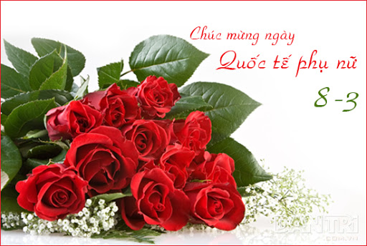

***Chúc cô giáo luôn mạnh khỏe, xinh đẹp và hạnh phúc!***

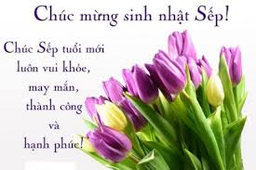



**CHÚC MỪNG NGÀY PHỤ NỮ VIỆT NAM**

**8/3**

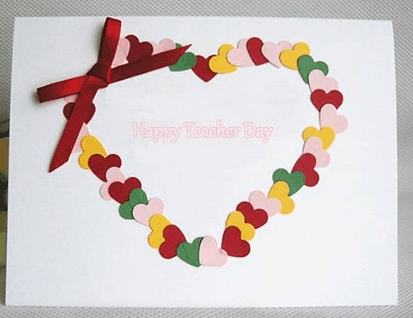

**Your text here**

***CHÚC MỪNG***

***NGÀY PHỤ NỮ VIỆT NAM***

***8/3***